Chatopdracht ‘Le Grand Bain’
Auteur: Marije Michel
Instelling: Rijksuniversiteit Groningen
Vak: Frans
Doelgroep: bovenbouw vmbo/havo/vwo
Type: lesactiviteit
Duur: 15 minuten
Thema: doeltaalgebruik, doeltaal digitaal, spreekvaardigheid, woordenschat

Samenvatting:
In deze opdracht chatten leerlingen met elkaar in het Frans over alles wat met het thema zwemmen te maken heeft. Je kunt deze opdracht gebruiken bij de film Le Grand Bain (trailer) maar zeker ook wanneer het thema sport of vakantie aan bod komt.

Leerdoelen:
- Leerlingen kennen Franse woorden die te maken hebben met het thema zwemmen
- Leerlingen voeren een chatgesprek met elkaar over zwemkleding, zwembenodigheden, synchroonzwemmen etc.

Inhoud:
Opdrachtblad A en B

A

Tu es rédacteur pour le journal de ton école. On veut faire une édition spéciale sur 'Le grand bain'. Comme expert de la mode, tu as décidé d'écrire un article sur l'équipement de natation. Il y a une élève d'échange française qui sait beaucoup sur la natation et donc tu poses quelques questions par Whatsapp/Meet/Zoom pour t'informer sur les aspects différents du sujet.

Vous avez 15 minutes.

Si tu veux tu peux utiliser les phrases données pour poser tes questions:
Est-ce que tu aimes la natation synchronisée?
Est-ce que le bonnet de bain est obligatoire pour tous?
Est-ce que tous les nageurs ont besoin d'un pince-nez?
Quelle couleur des maillots de bain sont à la mode maintenant?
Lorsque tu nages, est-ce que tu portes des lunettes pour te protéger les yeux ?
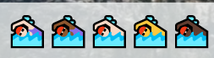

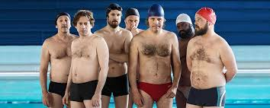

B

Tu es élève d'échange française en visite aux Pays-Bas. Tu aimes beaucoup la natation. Un de tes copains d'école te pose quelques questions sur l'équipement de natation parce qu'il veut écrire un article pour le journal de l'école pour une édition spéciale sur 'Le grand bain'. Réponds aux questions via WhatsApp/Meet/Zoom.

Vous avez 15 minutes.

